附件1
嘉義縣阿里山鄉茶山國民小學辦理106年度「教育部國民及學前教育署補
助國民中小學藝術與人文教學深耕實施計畫」 成效評估表 編號：21
計畫名稱 | “藝”展茶山 | 辦理地點
補助金額 | 新台幣陸萬元整 | 辦理期間 | 自106年3月1日起 至106年11月30日止
 | 全校學生與珈雅瑪社區工藝達人及家長
活動場次 | 56場 | 參與人次 | 1068人次
附件 | - 課程內容表  - 教學設計  - 上傳本縣藝術與人文深耕計畫整合平台網站( http://art.cyc.edu.tw)成果資料  - 自評表  - 授課教師回饋與省思  - 活動照片
需求評估 | 延續在地鄒族的傳統文化藝術傳承，創新「珈雅瑪」部落文化，激發出原民文化之美。並因應本校缺乏相關的藝文教師，擬定學校藝術深耕教學計畫，期能補之不足。
問題描述 | - 許多學生初次接觸書法水墨教學，基礎薄弱需多次練習基本畫法，使得教學進度緩慢，位能如預期進度。  - 學生專注力較弱，持續度不夠，導致上課不專心。  - 學生家中少有相關的器具可供練習〈不易購置…〉，無法配合自行練習。
解決策略 | - 和藝文教學教師討論，擬放慢教學速度，以提升學生學習興趣為主，未能達成進度部分，他日再申請經費實施之。  - 利用週三進修時間或課餘時間，進行教師成長工作坊，可由學校提供材料，由住宿教師協助有興趣的學生練習。
實施歷程 | - 提供材料讓學生攜回練習，意外的引起一位家長的興趣。  - 學生課後有博幼基金會課輔，目前尚無人有意願回家練習。
成效分析 | - 中年級學生專注力不夠，老師調整內容難度，採取較簡單線條練習，使學生較有意願學習。  - 老師取材來自部落素材，如竹子、瀑布…等。提升學生興趣。  - 經過這次的初體驗後，學生已有些基礎練習，未來對水墨畫更有興趣。
未來規劃 | 明年仍針對水墨教學作申請的內容，希望能加入彩墨融入生活素材，使學生對作品更有吸引力和信心。

負責人： （簽章） 填表人： （簽章）

聯絡電話：05-2513014 傳真：05-2513008

填 表 日 期 ： 106 年 11月 15 日
（單位印信）
附件2
嘉義縣阿里山鄉茶山國民小學
106年度藝術與人文教學深耕實施計畫
課程內容表
場次 | 日期 | 時間 | 時數 | 課程內容 | 備註
01 | 106年05月04日 | 10：30-12：00 | 2 | 素描材料介紹、示範
02 | 106年05月11日 | 10：30-12：00 | 2 | 素描技法介紹示範
03 | 106年05月18日 | 08：40-09：20 | 2 | 素描技法練習
04 | 106年05月27日 | 08：40-09：20 | 2 | 水果靜物練習
05 | 106年06月01日 | 08：40-09：20 | 2 | 色鉛筆基本練習
06 | 106年06月08日 | 08：40-09：20 | 2 | 色鉛筆基本練習
07 | 106年09月07日 | 10：30-12：00 | 2 | 水墨畫材料介紹運用
08 | 106年09月07日 | 12：30-14：50 | 2 | 水墨畫材料介紹運用
09 | 106年09月14日 | 10：30-12：00 | 2 | 水墨畫技法介紹及練習
10 | 106年09月14日 | 12：30-14：50 | 2 | 水墨畫技法介紹及練習
11 | 106年09月21日 | 10：30-12：00 | 2 | 水墨畫線條練習
12 | 106年09月21日 | 12：30-14：50 | 2 | 水墨畫線條練習
13 | 106年09月28日 | 10：30-12：00 | 2 | 水墨畫線條練習
14 | 106年09月28日 | 12：30-14：50 | 2 | 水墨畫線條練習
15 | 106年10月05日 | 10：30-12：00 | 2 | 山水中的樹木造型教學示範
16 | 106年10月05日 | 12：30-14：50 | 2 | 山水中的樹木造型教學示範
17 | 106年10月12日 | 10：30-12：00 | 2 | 山水中的樹木造型教學示範
18 | 106年10月12日 | 12：30-14：50 | 2 | 山水中的樹木造型教學示範
19 | 106年10月19日 | 10：30-12：00 | 2 | 竹子技法教學示範與習作
20 | 106年10月19日 | 12：30-14：50 | 2 | 竹子技法教學示範與習作
21 | 106年10月26日 | 10：30-12：00 | 2 | 竹葉技法教學示範與習作
22 | 106年10月26日 | 12：30-14：50 | 2 | 竹葉技法教學示範與習作
23 | 106年11月02日 | 10：30-12：00 | 2 | 山石技法與習作
24 | 106年11月02日 | 12：30-14：50 | 2 | 山石技法與習作
25 | 106年11月16日 | 10：30-12：00 | 2 | 山石技法與習作
26 | 106年11月16日 | 12：30-14：50 | 2 | 佈局(構圖)示範
27 | 106年11月23日 | 10：30-12：00 | 2 | 佈局(構圖)示範
28 | 106年11月23日 | 12：30-14：50 | 2 | 成果展示

附件3
嘉義縣阿里山鄉茶山國民小學
106年度藝術與人文教學深耕實施計畫
上傳網站成果資料
上傳日期 | 上傳種類 | 檔案名稱 | 備註
106.11.23 | 照片 | 藝文1
106.11.23 | 照片 | 藝文2
106.11.23 | 照片 | 藝文3
106.11.23 | 照片 | 藝文4
106.11.23 | 照片 | 藝文5
106.11.23 | 文件 | 106年藝文深耕成果

上傳網站成果資料說明
請連結 http://art.cyc.edu.tw 嘉義縣藝術與人文深耕計畫整合平台（以下簡稱本網站），進入畫面後登入帳號與密碼【與學校公務信箱的帳號密碼相同】。

- 照片上傳方式：
- 每一細項課程上傳照片請各校精選以5張為限。
- 本網站首頁畫面左列「網站導航」/ 「電子相簿」 / 按「xp照片上傳精靈」 / 先下載”本網站專屬reg檔” / 執行該檔案。
- 打開所要上傳的照片之資料夾 /打開後，點選畫面左列”將這個資料夾發佈到網站” / 出現”歡迎使用網頁發佈精靈”，按「下一步」/ 選取照片後，按「下一步」/ 出現”將這一些檔案發佈到哪裡?”，請點選本網站電子相簿 / 再輸入一次學校帳號及密碼 / “選擇發佈目錄”，直接按下一步/ “圖片大小”，設定為640×480 / 出現複製及傳輸畫面”/ 完成。
- 回到本網站畫面即可看到剛才所上傳的那些照片 ---＞點選「相片分類」下拉視窗 / 選取自己所屬學校資料夾 / 按「匯入」即可完成。
- 文件上傳方式：
本網站首頁畫面左列「網站導航」/ 「網路資料櫃」/ 在「根目錄」下選取學校自身所參與的計畫項目資料夾 / 點選學校所在分區/ 點選學校所在資料夾 / 按「開啟上傳介面」/ 從硬碟上傳檔案，按 “瀏覽”選擇路徑，加註 “檔案說明” / 按「送出」即可完成
附件4
嘉義縣106年度「教育部國民及學前教育署補助國民中小學
藝術與人文教學深耕實施計畫」自評表
學校名稱：嘉義縣阿里山鄉茶山國民小學
評選規準 | 評 選 項 目（n%） | 完成度評選等級 |  |  |  | 質性描述  （優點、可進事項、建議）
 |  | 優  異 | 良  好 | 尚  可 | 待改  進
1. 行政與管理  (25%) | 1-1.行政人員對推動計畫的理解做到「策劃」「教學」「展演」「鑑賞」的支持。（4%） |  | V
 | 1-2.擬定課程短中長期目標計畫，並能落實藝術與人文教育指標。（4%） | V
 | 1-3. 鼓勵並辦理教師參與推動藝術與人文素養教學深耕相關之研習，以提升教學品質與效能。（5%） | V
 | 1-4.續辦學校對去年計畫的執行成效檢核機制及其與今年實施計畫的延續性。（4%） |  | V
 | 1-5. 學校設置教學與展演之發表時間與空間，營造豐富性與創造性的藝術人文學習情境。（4%） |  | V
 | 1-6. 具備軟硬體教學相關教室與設施（如創作教室、視聽教室、電腦設備、賞析媒材或展示海報等）。 （4%） |  | V
2.專業與  成長（30%） | 2-1.結合藝術家或專業藝文團體與學校藝文師資的實際情況。（6%） |  | V
 | 2-2.聘請藝術家、藝術工作者協助學校發展藝術人文的教學。（6%） | V
 | 2-3 具有編製教材教具和改進教學之能力，協助藝文領域師資的教學職能。（6%） |  | V
 | 2-4 與其他領域教師間之連繫、合作、協同教學並有效解決教學現場問題。（6%） |  | V
 | 2-5外聘教師與校內教師共同協同教學，校內教師能夠進行銜接教學。（6%） | V
3. 教學與課程（30%） | 3-1.成立藝術與人文教學深耕推動小組，建立本位課程並定期進行研討。（6%） |  | V
 | 3-2.訂定課程設計與授課時數並落實教學。（7%） | V
 | 3-3.結合課程與教學務實推展，達到多數學生普遍受惠的原則。（6%） | V
 | 3-4.運用多元的創新教學方法、學習活動與評量方式，注重學生的基本素養育成。（6%） |  | V
 | 3-5.辦理校內成果展演或觀摩會（6％） |  | V
4. 資源與成效檢核（15%） | 4-1.能結合社區、家長會等人力、物力資源深耕學校本位藝術與人文課程的普及。（4%） | V
 | 4-2.評估藝術家協助教學成效作為後續合作參考（4%） | V
 | 4-3.帶動非專業師資參與，涵養藝術人口，學生是否在本專案學習到帶得走的能力並具延展性。（4%） | V
 | 4-4. 編列藝術教學校內外教學活動與展演之相關經費預算，並確實撥款執行。（3%） | V
合 計 |  | 10 | 10 |  |  | 90

附件4
授課教師回饋與省思
回饋者 | 周芙名教師
個人成長  (100字以內) | 茶山村自然景觀優美，是刺激我創作的元素。學生很有領悟力，但要能將原住民文化融入教學是一個挑戰，肩負著傳統文化延續及向下扎根，是我的理想與動力，卻也讓我對水墨教學有另一番思考。
檢討建議  (100字以內) | 希望能持續計畫的長期延續，培養優秀人才參加增能培植，並給予參與競賽與展出的經驗和舞台。

回饋者 | ○○○教師
個人成長
(100字以內)
檢討建議
(100字以內)

回饋者 | ○○○教師
個人成長
(100字以內)
檢討建議
(100字以內)

附件6 106年度藝術與人文教學深耕實施成果(本附件一頁為限)
校 名 | 嘉義縣阿里山鄉茶山國民小學 | 校長 | 鄭佩茜
計畫名稱 | 藝展茶山 | 承辦人 | 王義曉
參加對象 | 本校3-6年級學生及全校老師 | 藝術家 | 周芙名
實施歷程 | ※辦理時間：  1.繪畫課程：106.5-106.11，28場次，56節課。  ※對象：3-6年級學生。  ※辦理地點：創意教室。  ※活動方式：外聘專業講師，教師在旁協同教學。  ※活動流程：上課及展覽。  ※協同教學方式：教師在旁協同教學，進行授課記錄並擔任班級管理，同時一同學習藝術教學之知能。
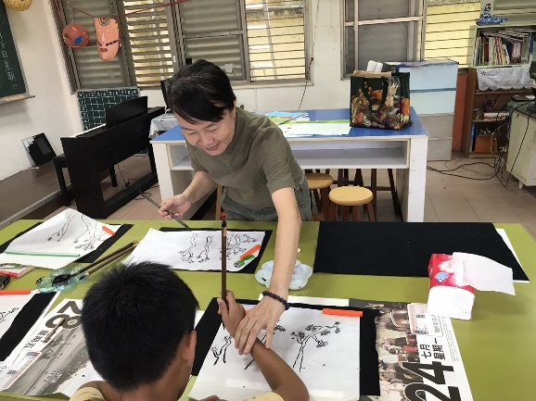 |  | 周老師示範水墨畫技巧，並適時指導握筆姿勢和繪畫技巧
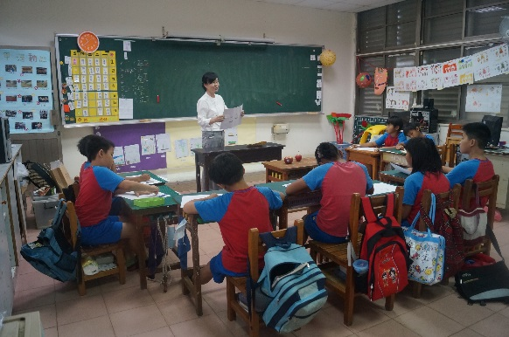 |  | 周老師說明素描準備及技巧

